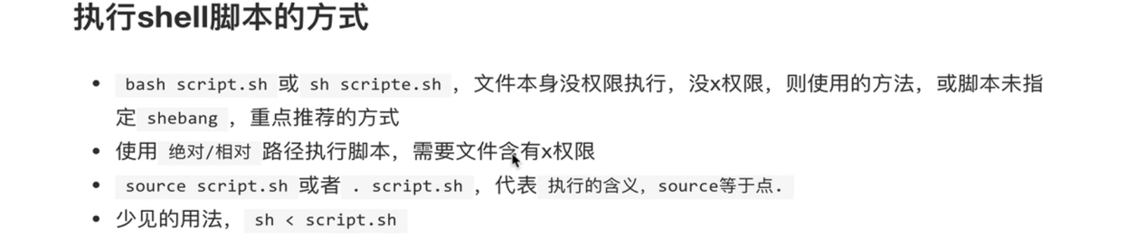

Web starter 才可以使用controller

类内部 调用自己的标注trasanction 注解的方法是不好用的